# **Задание 1**

1. Запустите текстовый редактор nano
2. Откройте ещё одно окно терминала
3. С помощью команды ps определите PID запущенного процесса
4. Выполните команду kill PID

Что произошло в терминале с nano?

*Ответ приведите в виде последовательности команд и снимка экрана*

# **Решение 1**

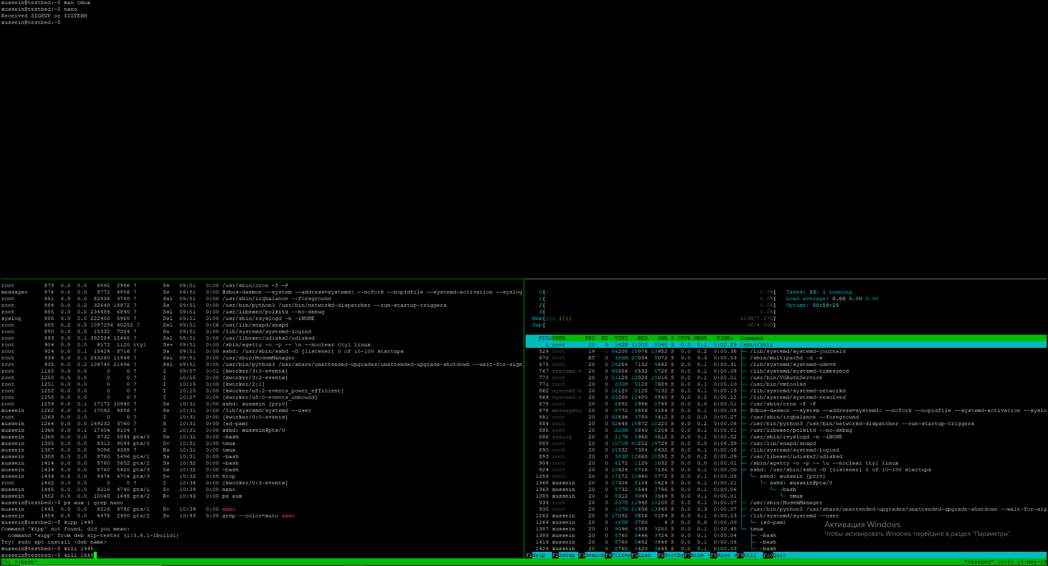





**kill** по-умолчанию посылает сигнал SIGTERM, который позволяет приложению обработать этот сигнал, выдав сообщение об ошибке (в отличие от SIGKILL, который просто убивает процесс).

# **Задание 2**

1. Установите утилиту htop
2. С помощью htop ответьте на вопросы:
   * Какие процессы занимают больше всего памяти?
   * Какие процессы занимают больше всего процессорного времени?

*Приведите ответ в виде снимков экрана*

# **Решение 2**

Запустим, для наглядности, мусорный процесс cp /dev/zero /dev/null.

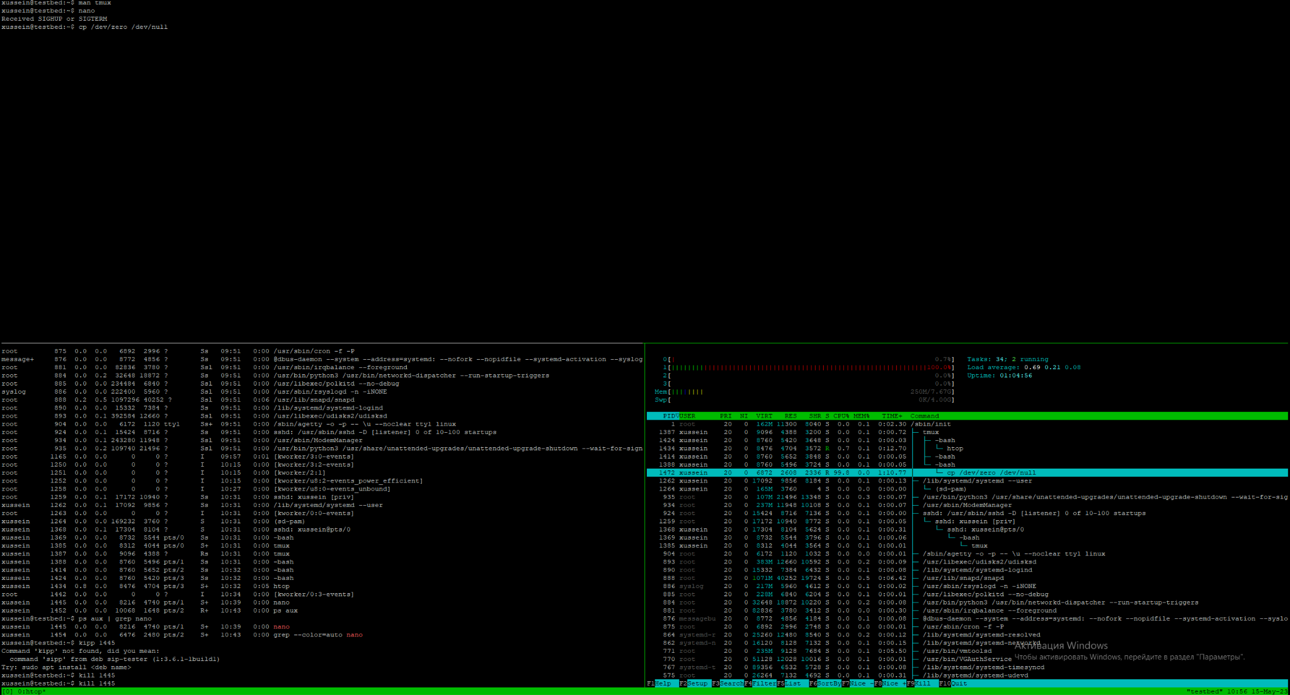

Данная задача сейчас полностью использует ресурсы одного процессора.

Например htop потребляет 0–.2% процессора.

Остальные процессы имеют статус s и находятся в памяти, занимая ее по-минимуму. Первый (во всех смыслах) процесс /sbin/init занимает только .1% памяти. Пакетный демон snapd - .5% памяти.

# **Задание 3**

1. Добавьте в виртуальную машину два дополнительных сетевых адаптера с внутренней (internal) сетью
2. Настройте на первом из них адрес 10.1.0.1 маску подсети 255.0.0.0
3. Настройте на втором из них адрес 10.2.0.1 маску подсети 255.0.0.0
4. На обоих интерфейсах настройте адрес dns-сервера как 8.8.8.8 и шлюз по умолчанию 10.1.1.1
5. Выполните команду ip addr

*Приведите ответ в виде снимка экрана с выполненной командой ip addr*

# **Решение 3**

